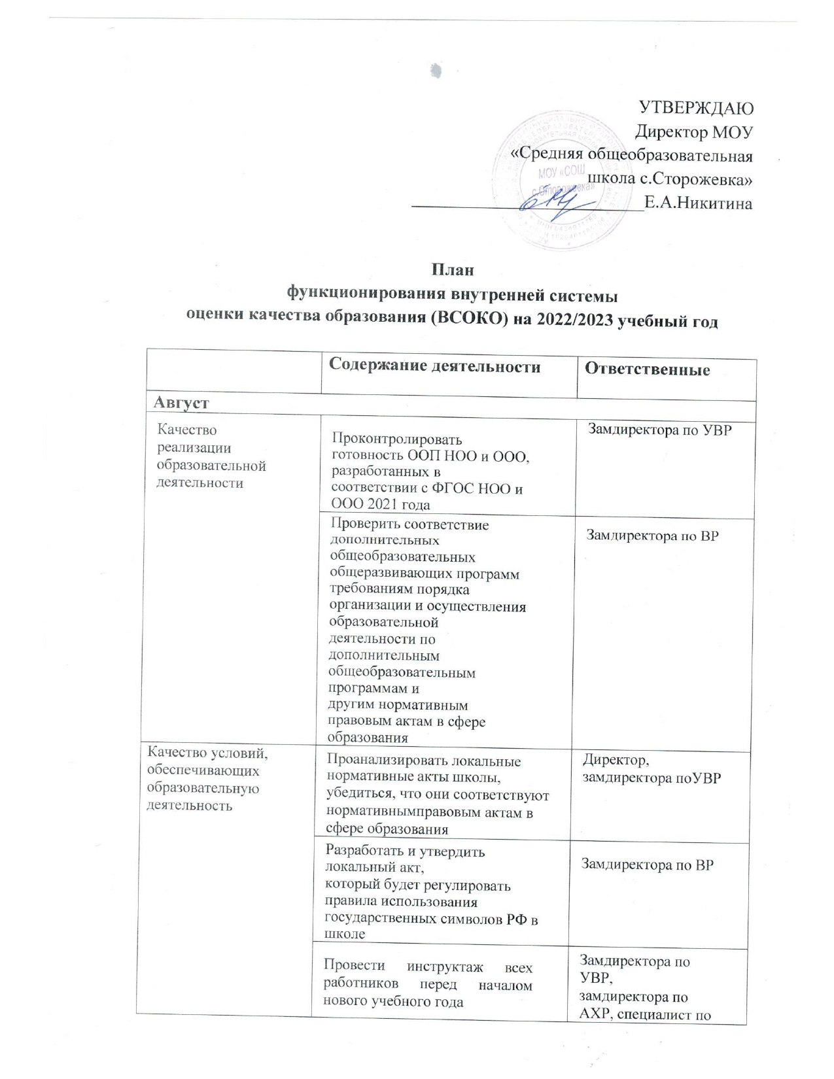

 |  | охране труда и безопасности
 | Проверить выполнение санитарно-гигиенических требований к организации образовательного процесса, требований охраны труда, соблюдение техники  безопасности, пожарной безопасности, антитеррористической защищенности объекта | Директор, замдиректора по АХР, специалист по охране труда и безопасности,  замдиректора по УВР
 | Проконтролировать, все ли обучающиеся обеспечены бесплатной учебной литературой, проверить ее состояние | Замдиректора по УВР, заведующий библиотекой
 | Проверить организацию специальных  образовательных условий для обучающихся с ОВЗ | Директор, замдиректора по АХР, замдиректора по УВР
 | Актуализировать  дорожную карту перехода на новые ФГОС НОО и ООО с учетом начала реализации ООП по новым ФГОС НОО и ООО | Руководитель рабочей группы, замдиректора по УВР, директор
 | Организовать информационное  сопровождение участников образовательных отношений по вопросам начала реализации ООП по новым ФГОС НОО и ООО | Руководитель рабочей группы, замдиректора по УВР
Качество образовательных результатов обучающихся | Разработать план-график мониторинга предметных результатов на  2022/23 учебный год.  Запланировать входные, тематические, промежуточные и итоговые диагностические работы, анализ их результатов и корректирование работы  педагогического коллектива. Учесть дополнительную работу с неуспевающими и слабоуспевающими обучающимися | Замдиректора по УВР
Сентябрь
Качество образовательных результатов обучающихся | Проанализировать результаты ГИА-2022, составить план контроля подготовки к ГИА- 2023 с учетом дат проведения пробного и итогового сочинения, итогового  собеседования, предполагаемых дат  проведения ГИА-2023 | Замдиректора по УВР, руководители ШМО
 | Разработать план-график проведения ВПР, перенесенных на осенний период 2022 года | Замдиректора по УВР
 | Разработать план-график мониторинга метапредметных результатов на  2022/23 учебный год. | Замдиректора по УВР, замдиректора по ВР
 | Разработать план по формированию  функциональной грамотности на 2022/23 учебный год.  Включить в план  мероприятия по повышению уровня компетентности  педагогов в вопросах функциональной грамотности, диагностике сформированности и развитию функциональной грамотности обучающихся | Замдиректора по УВР, замдиректора по ВР
 | Разработать план мониторинга адаптации обучающихся 1-х, 5-х, 10-х классов на 2022/23 учебный год. Включить в план мероприятия по взаимодействию с родителями обучающихся, психологическому сопровождению и контролю обучающихся группы риска | Замдиректора по УВР, педагог-психолог, социальный педагог,  классные руководители 1-х, 5-х, 10-х классов
Качество реализации образовательной  деятельности | Разработать план мониторинга качества преподавания учебных предметов на  2022/23 учебный год.  Запланировать посещение уроков. | Руководители ШМО, замдиректора по УВР
 | Организовать работу  педагогического коллектива с одаренными обучающимися на 2022/23 учебный год | Замдиректора по УВР,  педагог-психолог, классные руководители, руководители ШМО
 | Проанализировать данные о зачисленных обучающихся в школьные кружки и клубы внеурочной деятельности. | Замдиректора по УВР, классные руководители
Качество условий, обеспечивающих образовательную деятельность | Проанализировать состояние сайта школы на соответствие требованиям приказа Рособрнадзора от 14.08.2020  № 831.  Проследить за обновлением информации на сайте, в том числе за размещением  информации об условиях питания учеников | Замдиректора по УВР, администратор сайта
 | Организовать работу системы наставничества по модели  «Учитель – учитель» для молодых и вновь прибывших специалистов в новом учебном году. Утвердить наставников и подопечных, определить зоны ответственности при выполнении обязанностей и формы отчетности | Директор, замдиректора по УВР, председатель МС
 | Провести анкетирование родителей обучающихся, чтобы оценить качество работы педагогического коллектива, включая  своевременность и качество информирования о реализации ООП  по новым ФГОС НОО и ООО | Директор, замдиректора по УВР
Октябрь
Качество образовательных результатов обучающихся | Проконтролировать выполнение мероприятий плана-графика мониторинга предметных результатов в 1-й четверти, подвести промежуточные итоги мониторинга предметных результатов | Зам.директора по УВР
 | Проконтролировать выполнение мероприятий плана мониторинга адаптации обучающихся 1-х, 5-х, 10-х классов в 1-й четверти, подвести промежуточные итоги мониторинга адаптации обучающихся по параллелям | Зам.директора по УВР, педагог-психолог, социальный педагог,  классные руководители 1-х, 5-х, 10-х классов
Качество реализации образовательной  деятельности | Проконтролировать работу педагогического коллектива с обучающимися группы риска,  неуспевающими и низкомотивированными обучающимися | Замдиректора по УВР, замдиректора по ВР
 | Проконтролировать объем реализации рабочих программ воспитания в 1-й четверти, соответствие проведенных мероприятий по воспитанию календарным планам воспитательной  работы | Замдиректора по ВР
 | Проконтролировать объем реализации рабочих программ курсов внеурочной деятельности в 1-й четверти, соответствие проведенных внеурочных мероприятий планам внеурочной  деятельности | Замдиректора по УВР
 | Проверить, как педагоги организуют изучение государственных символов РФ на уроках | Замдиректора по УВР
Качество условий, обеспечивающих образовательную деятельность | Проверить, как функционирует система наставничества по модели  «Учитель – учитель», скорректировать ее работу при необходимости | Замдиректора по УВР, руководители ШМО
 | Проконтролировать, что мероприятия, которые проводил социальный педагог в 1-й четверти, проходили согласно  плану работы социального педагога | Замдиректора по ВР
 | Проанализировать результаты анкетирования, опросов обучающихся и их родителей по вопросам качества взаимодействия семьи и школы | Директор, замдиректора по ВР
Ноябрь
Качество образовательных результатов обучающихся | Проанализировать выполнение мероприятий плана контроля подготовки к ГИА в сентябре–ноябре | Замдиректора по УВР, руководители ШМО
 | Проконтролировать выполнение мероприятий плана-графика мониторинга метапредметных результатов в сентябре–ноябре, подвести промежуточные итоги мониторинга метапредметных результатов | Замдиректора по УВР, замдиректора по ВР
 | Проконтролировать выполнение мероприятий плана по формированию функциональной грамотности в сентябре– ноябре | Замдиректора по УВР
Качество реализации образовательной  деятельности | Выявить с помощью анкетирования и опросов степень удовлетворенности обучающихся и родителей качеством преподавания предметов, по которым обучающиеся показали низкие результаты на промежуточной аттестации.  Ознакомить педагогов, качество преподавания которых не удовлетворяет родителей, с результатом анализа с целью коррекции качества преподавания предметов | Замдиректора по УВР, классные руководители
 | Проконтролировать работу педагогического коллектива с одаренными обучающимися, реализацию программы  работы с одаренными детьми за сентябрь–ноябрь,  проведение мероприятий по подготовке учеников к олимпиадам и конкурсам согласно графику | Замдиректора по УВР,  педагог-психолог, классные руководители, руководители ШМО
 | Проконтролировать выполнение мероприятий плана мониторинга качества преподавания учебных  предметов в сентябре–ноябре, подвести промежуточные итоги мониторинга качества преподавания учебных  предметов | Руководители ШМО, замдиректора по УВР
Качество условий, обеспечивающих образовательную деятельность | Проконтролировать выполнение мероприятий плана методической работы школы в сентябре–ноябре | Замдиректора по УВР
Декабрь
Качество образовательных результатов обучающихся | Проконтролировать выполнение мероприятий плана-графика мониторинга предметных результатов во 2- й четверти, подвести промежуточные итоги мониторинга предметных результатов | Замдиректора по УВР
 | Проконтролировать выполнение мероприятий плана мониторинга адаптации обучающихся 1-х, 5-х, 10-х классов во 2-й четверти, подвести промежуточные итоги мониторинга адаптации обучающихся по параллелям | Замдиректора по УВР, педагог-психолог, социальный педагог,  классные руководители 1-х, 5-х, 10-х классов
Качество реализации образовательной  деятельности | Проконтролировать работу педагогического коллектива с обучающимися группы риска,  неуспевающими и низкомотивированными обучающимися | Замдиректора по УВР, замдиректора по ВР
 | Проконтролировать объем реализации рабочих программ учебных  предметов, курсов во 2-й четверти, соответствие проведенных занятий планированию | Замдиректора по УВР
 | Проконтролировать объем реализации рабочих программ воспитания во 2-й четверти, соответствие проведенных мероприятий по воспитанию календарным планам воспитательной  работы | Замдиректора по ВР
 | Проконтролировать объем реализации рабочих программ курсов внеурочной деятельности во 2-й четверти, соответствие проведенных внеурочных мероприятий планам внеурочной  деятельности | Замдиректора по УВР
Качество условий, обеспечивающих образовательную деятельность | Проверить, как функционирует система наставничества по модели  «Учитель – учитель», скорректировать ее работу при необходимости | Замдиректора по УВР, руководители ШМО
Январь
Качество образовательных результатов обучающихся | Проанализировать выполнение мероприятий плана контроля подготовки к ГИА в декабре–январе | Замдиректора по УВР, руководители ШМО
 | Проконтролировать выполнение мероприятий плана по формированию функциональной грамотности в I полугодии | Замдиректора по УВР
Качество условий, обеспечивающих образовательную деятельность | Проверить готовность школы к началу второго учебного полугодия, проконтролировать выполнение требований охраны труда, соблюдение техники безопасности, пожарной безопасности, антитеррористической защищенности объекта, санитарно-гигиенических требований к организации образовательного процесса, в том числе СП 3.1/2.4.3598-20 | Директор, замдиректора по АХР, замдиректора по УВР
 | Проверить организацию специальных  образовательных условий для обучающихся с ОВЗ | Директор, замдиректора по АХР, замдиректора по УВР
 | Проанализировать состояние сайта школы на соответствие требованиям законодательства РФ, проследить за обновлением информации на сайте | Замдиректора по УВР, технический специалист
Февраль
Качество образовательных результатов обучающихся | Проконтролировать выполнение мероприятий плана-графика мониторинга метапредметных результатов в декабре–феврале, подвести промежуточные итоги мониторинга метапредметных результатов | Замдиректора по УВР, замдиректора по ВР
 | Проконтролировать выполнение мероприятий плана мониторинга адаптации обучающихся 1-х, 5-х, 10-х классов в январе–феврале, подвести промежуточные итоги мониторинга адаптации обучающихся по параллелям | Замдиректора по УВР, педагог-психолог, социальный педагог,  классные руководители 1-х, 5-х, 10-х классов
Качество реализации образовательной  деятельности | Проконтролировать работу педагогического коллектива с одаренными обучающимися, реализацию программы  работы с одаренными детьми за декабрь–февраль,  проведение мероприятий по подготовке учеников к олимпиадам и конкурсам согласно графику | Замдиректора по УВР,  педагог-психолог, классные руководители, руководители ШМО
 | Проконтролировать выполнение мероприятий плана мониторинга качества преподавания учебных  предметов в декабре–феврале, подвести промежуточные итоги мониторинга качества преподавания учебных  предметов | Руководители ШМО, замдиректора по УВР
Качество условий, обеспечивающих образовательную деятельность | Проконтролировать выполнение мероприятий плана методической работы школы в декабре–феврале | Председатель МС, замдиректора по УВР
 | Провести анкетирование родителей обучающихся, чтобы оценить качество работы педагогического коллектива | Директор, замдиректора по УВР
Март
Качество образовательных результатов обучающихся | Проконтролировать выполнение мероприятий плана-графика мониторинга предметных результатов в 3-й четверти, подвести промежуточные итоги мониторинга предметных результатов | Замдиректора по УВР
 | Проконтролировать выполнение мероприятий плана по формированию функциональной грамотности в январе–марте | Замдиректора по УВР
Качество реализации образовательной  деятельности | Проконтролировать работу педагогического коллектива с обучающимися группы риска,  неуспевающими и низкомотивированными обучающимися | Замдиректора по УВР, замдиректора по ВР
 | Проконтролировать объем реализации рабочих программ учебных  предметов, курсов в 3-й четверти, соответствие проведенных занятий планированию | Замдиректора по УВР
 | Проконтролировать объем реализации рабочих программ воспитания в 3-й четверти, соответствие проведенных мероприятий по воспитанию календарным планам воспитательной  работы | Замдиректора по ВР
 | Проконтролировать объем реализации рабочих программ курсов внеурочной деятельности в 3-й четверти, соответствие проведенных внеурочных мероприятий планам внеурочной  деятельности | Замдиректора по УВР
 | Проверить, как функционирует система наставничества по модели  «Учитель – учитель», скорректировать ее работу при необходимости | Замдиректора по УВР, руководители ШМО
Апрель
Качество образовательных результатов обучающихся | Проанализировать выполнение мероприятий плана контроля подготовки к ГИА в феврале–апреле, определить уровень готовности обучающихся к ГИА | Замдиректора по УВР, руководители ШМО
 | Проконтролировать выполнение мероприятий плана-графика мониторинга метапредметных результатов в марте–апреле, подвести итоги мониторинга  метапредметных результатов | Замдиректора по УВР, замдиректора по ВР
Качество условий, обеспечивающих образовательную деятельность | Оценить качество  деятельности рабочей группы, созданной для  внедрения новых ФГОС НОО и ООО, за 2022–2023 год, скорректировать ее работу | Руководитель рабочей группы, замдиректора по УВР, замдиректора по ВР, председатель МС
Май
Качество образовательных результатов обучающихся | Проконтролировать выполнение мероприятий плана-графика мониторинга предметных результатов в 4-й четверти, зафиксировать результаты мониторинга  предметных результатов за учебный год | Замдиректора по УВР
 | Проконтролировать выполнение мероприятий плана мониторинга адаптации обучающихся 1-х, 5-х, 10-х классов в марте–мае,  зафиксировать результаты мониторинга адаптации обучающихся за учебный год | Замдиректора по УВР, классные руководители 1-х, 5-х, 10-х классов
 | Проконтролировать выполнение мероприятий плана по формированию функциональной грамотности за учебный год | Замдиректора по УВР
Качество реализации образовательной  деятельности | Проанализировать результаты работы педагогического коллектива с обучающимися группы риска,  неуспевающими и низкомотивированными обучающимися за учебный год | Замдиректора по УВР, замдиректора по ВР
 | Проконтролировать реализацию программы  работы с одаренными детьми за учебный год, проведение мероприятий по подготовке учеников к олимпиадам и конкурсам согласно графику | Замдиректора по УВР,  педагог-психолог, классные руководители, руководители ШМО
 | Проконтролировать объем реализации рабочих программ учебных  предметов, курсов в 4-й четверти, соответствие проведенных занятий планированию, подвести итоги за учебный год | Замдиректора по УВР
 | Проконтролировать объем реализации рабочих программ воспитания в 4-й четверти, соответствие проведенных мероприятий по воспитанию календарным планам воспитательной  работы, подвести итоги за учебный год | Замдиректора по ВР
 | Проконтролировать объем реализации рабочих программ курсов внеурочной деятельности в 4-й четверти, соответствие проведенных внеурочных мероприятий планам внеурочной  деятельности, подвести итоги за учебный год | Замдиректора по УВР
 | Проконтролировать выполнение мероприятий плана мониторинга качества преподавания учебных  предметов в марте–мае, подвести итоги мониторинга качества преподавания учебных предметов за учебный год | Руководители ШМО, замдиректора по УВР
 | Проконтролировать, что мероприятия, которые проводил социальный педагог в 4-й четверти, проходили согласно плану работы социального педагога, подвести итоги за учебный год | Замдиректора по ВР
 | Проконтролировать выполнение мероприятий плана методической работы школы за учебный год, в том числе мероприятий по  введению в образовательный процесс госсимволов РФ | Замдиректора по УВР, председатель МС
 | Проанализировать функционирование системы наставничества за учебный год, подвести итоги | Замдиректора по УВР, председатель МС
 | Проанализировать качество работы МСШ, ШМО за учебный год. Выявить позитивные изменения и проблемы, чтобы спланировать работу на новый учебный год | Председатель МС, руководители ШМО, замдиректора по УВР
 | Проанализировать работу школы за год, выявить позитивную динамику и проблемы, чтобы спланировать работу на следующий учебный год | Замдиректора по УВР, замдиректора по ВР, председатель МС, руководители ШМО

